Przejrzysta prezentacja napięcia, prądu oraz częstotliwości - moduł pomiaru zużycia energii X20AP B&R
Eggelsberg – Pierwszy krok w stronę podniesienia sprawności energetycznej to możliwość pomiaru i oceny ilości pobieranej energii. Wszelkie odstępstwa od przyjętych wartości standardowych mogą być wykorzystane w celu ustalenia stanu i oceny maszyny poprzez wykorzystanie systemów monitoringu takich, jak pakiet monitoringu energii EnMon stanowiący część systemu sterowania procesami B&R APROL.
Nowy moduł pomiaru zużycia energii, X20AP pełni funkcje zgodne z jego nazwą: mierzy napięcie, prąd, częstotliwość i moc bierną. Pomiary prądu i napięcia aż do 31-ej harmonicznej wynoszą ten moduł na szczyty precyzji a jego nadzwyczajną wrażliwość oraz czwarty kanał sprawiają, że jest doskonale przystosowany do pomiaru upływów na linii zerowej.
Wyższa wydajność dzięki zintegrowanej inteligencji
Dzięki wstępnemu przetwarzaniu sygnałów, udostępnianiu pomiarów oraz obliczonych wartości efektywnej pracy w postaci zbiorów zmiennych cyfrowych, ten najnowszy członek rodziny urządzeń kompaktowych B&R X20 pozwala odciążyć CPU. Krzywe pomiaru wartości zarejestrowane przez moduł mogą być pomocne pod wieloma względami, np. stanowiąc podstawę do optymalizacji przesuwów wykonywanych przez urządzenie, przyczyniając się w ten sposób do dalszego podniesienia poziomu wydajności energetycznej.
Trzy opcje modułu pomiaru energii B&R umożliwiające podłączenie transformatorów 20 mA, 1 A oraz 5 A są dostępne na rynku już od kwietnia 2012.

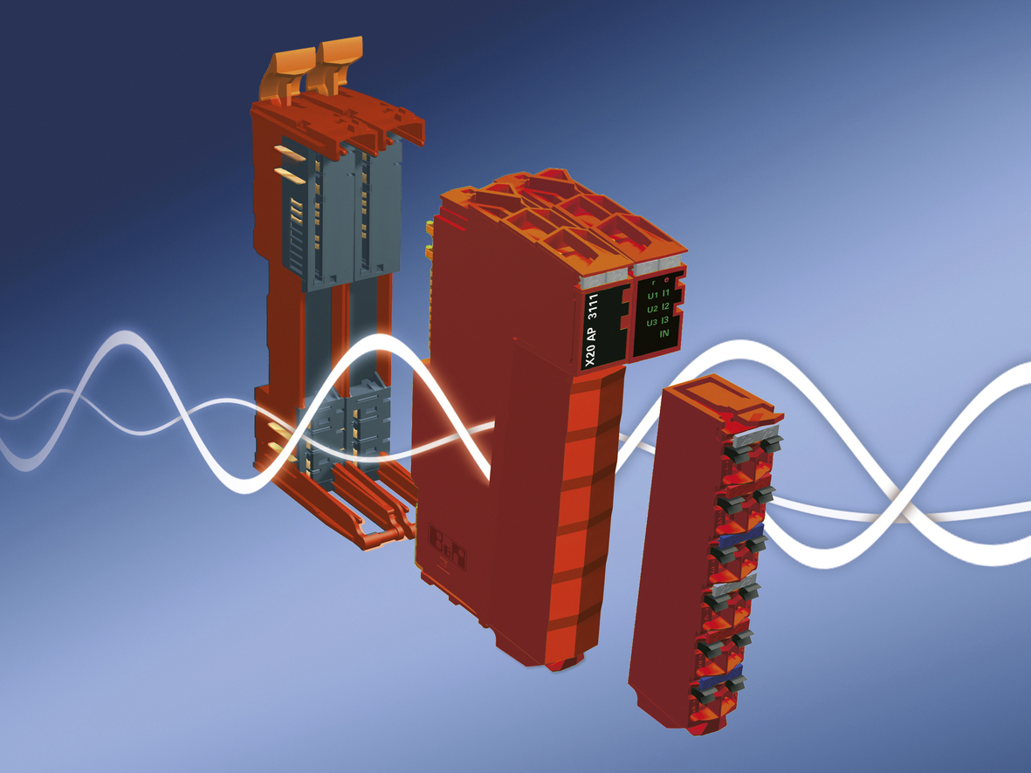
Moduł pomiaru energii X20AP B&R pozwala bardziej efektywnie wykorzystywać energię oraz ułatwia monitoring jej zużycia.

O firmie B&R
B&R to innowacyjna firma z branży automatyzacji z siedzibą w Austrii i przedstawicielstwami na całym świecie. Od 6 lipca 2017 B&R stała się jednostką biznesową Grupy ABB. Jako globalny lider w automatyce przemysłowej, B&R łączy najnowocześniejsze technologie z kunsztem inżynieryjnym, oferując klientom z praktycznie każdej branży kompleksowe rozwiązania z zakresu automatyki maszyn i automatyki zakładowej, sterowania napędami, interfejsów HMI oraz zintegrowanej technologii bezpieczeństwa. Dzięki standardom komunikacji przemysłowej IoT, takim jak OPC UA, POWERLINK i openSAFETY, a także z wydajnym środowiskiem programistycznym Automation Studio, B&R nieustannie przedefiniowuje przyszłość technologii automatyzacji. Duch innowacyjności, który prowadzi B&R na szczyt przemysłowej automatyzacji, jest wzmacniany zamiłowaniem do upraszczania procesów i wyprzedzania oczekiwań klientów.
Aby uzyskać więcej informacji odwiedź stronę www.br-automation.com

